Примерни задачи за първия етап на ученическото състезание
„Пътешествие в биологията”, 23. 03. 2019 г.

I. Описание на типовете учебни задачи за първия, индивидуален етап на състезанието

Първият етап на състезанието включва индивидуално решаване на тест. Основа за конструиране на тестовите задачи е учебното съдържание по „Биология и здравно образование” 9. – 10. клас, зададено в нормативните документи (стандарти и учебни програми) за общообразователна подготовка по предмета. За успешното изпълнение на учебните задачи са необходими знания, умения и отношения на учениците в следните области на компетентност, разписани в учебните програми по „Биология и здравно образование” 9. – 10. клас (в сила за учебната 2018/2019 г.):
- Клетка – химичен състав на живата материя, надмолекулни комплекси; структура и процеси в клетката, възпроизводство на клетката, приложение на знанията за клетката;
- Многоклетъчен организъм – наследственост и изменчивост, размножаване, растеж и индивидуално развитие;
- Биосфера – равнища на организация на живата материа, екологични фактори на средата, популация, биоценоза, екосистема, поведение; биосфера;
- Биологична еволюция – произход на живота на Земята, еволюция на организмите (теория на Дарвин за еволюцията на организмите, съвременна теория за еволюцията), еволюция на човека, доказателства за еволюцията.
Тестът измерва основните групи компетентности на учениците, описани в нормативните документи (стандарти и учебни програми) за общообразователна подготовка по учебния предмет „Биология и здравно образование” (9. – 10. клас). Тестът включва 30 въпроси и задачи от следните няколко типа:
- задачи с алтернативен отговор (да/не; вярно/невярно);
- задачи с множествен избор;
- задачи за съответствие;
- задачи със свободен отговор.
За решаването на теста са предвидени два астрономични часа.

II. Примери на различните типове тестови задачи с решения към тях

Задача 1. Изследовател изолира ДНК от еукариотна клетка и отчита 30 % съдържание на цитозин в нея. Получената ДНК съдържа още:
А) 30 % аденин
Б) 20 % аденин
В) 20% гуанин
Г) 30 % тимин
Верен отговор: Б)

Задача 2. Водите на някои блата се характеризират с високо съдържание на органични съединения и липса на кислород. Кои от следните организми са в състояние да преживяват и да се развиват в подобни условия?
1. бактерии
2. гъби
3. риби
4. ракообразни
A) 1 и 2; Б) 1 и 3; В) 2 и 4; Г) 3 и 4.
Верен отговор: A) 1 и 2.
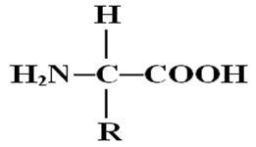
Задача 3. На фигура 1 е представена общата формула на:
А) нуклеотид
Б) нуклеинова киселина
В) монозахарид
Г) аминокиселина Фигура 1.
Верен отговор: Г)

Задача 4. Прочетете следващия текст и разгледайте фигура 2 към него. Определете верни ли са твърденията А, Б, В и Г. Отговорите си запишете с ДА или НЕ срещу всяко твърдение.
„В ставната тъкан на пациенти, страдащи от артрит, са открити цитрулинирани белтъци. Цитрулинът представлява деиминирана форма на аргинин. Превръщането на аргинин в цитрулин променя заряда на аминокиселината. Аргининът е силно алкален заради наличието на гуанидинова група, която лесно може да се протонира при физиологично рН. Отстраняването на имино-частта (трансформацията се определя като деиминиране) е ензимна реакция. Ензимът, катализиращ реакцията и превръщането на пептидиларгинин в пептидилцитрулин, е пептидиларгинин деиминаза (PAD). Реакцията на цитрулиниране е представена на Фигура 2. Полученият цитрулин е без заряд. Той е неутрална аминокиселина подобно на аспарагин или глутамин.”
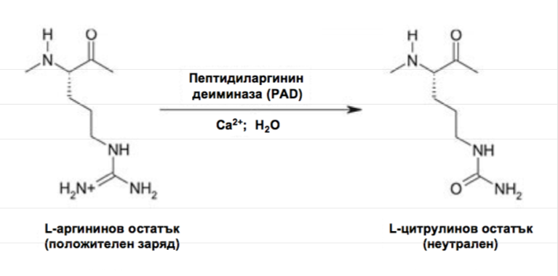

Фигура 2.
А) Аминокиселините глутамин, аргинин и аспарагин са неутрални (Не);
Б) Реакцията на цитрулиниране се осъществява в присъствие на калциеви йони (Да);
В) Цитрулинираните белтъци могат да бъдат свързани с патологично състояние (Да);
Г) Реакцията на цитрулиниране не променя свойствата на аминокиселината (Не);
Д) Формирането на цитрулин се дължи на деиминиране на аргинин, катализирано от специфичен ензим (Да).

Задача 5. Определете в коя структура (А, Б, В, Г) на еукариотната клетка протича всеки един от изброените процеси (1, 2, 3, 4). Запишете отговора като срещу всеки процес посочете буквата, означаваща съответната структура, в която протича процеса.
Клетъчни структури: А) Апарат на Голджи; Б) Ядро; В) Рибозоми; Г) Митохондрии.

Процеси: 1) Синтез на белтъци – В.
2) Синтез на ДНК – Б.
3) Синтез на АТФ – Г.
4) „Опаковане” и секретиране на вещества – А.

